清华、北大走出的团队，正用算电协同重构词元供给
沐仞科技 · 品牌介绍
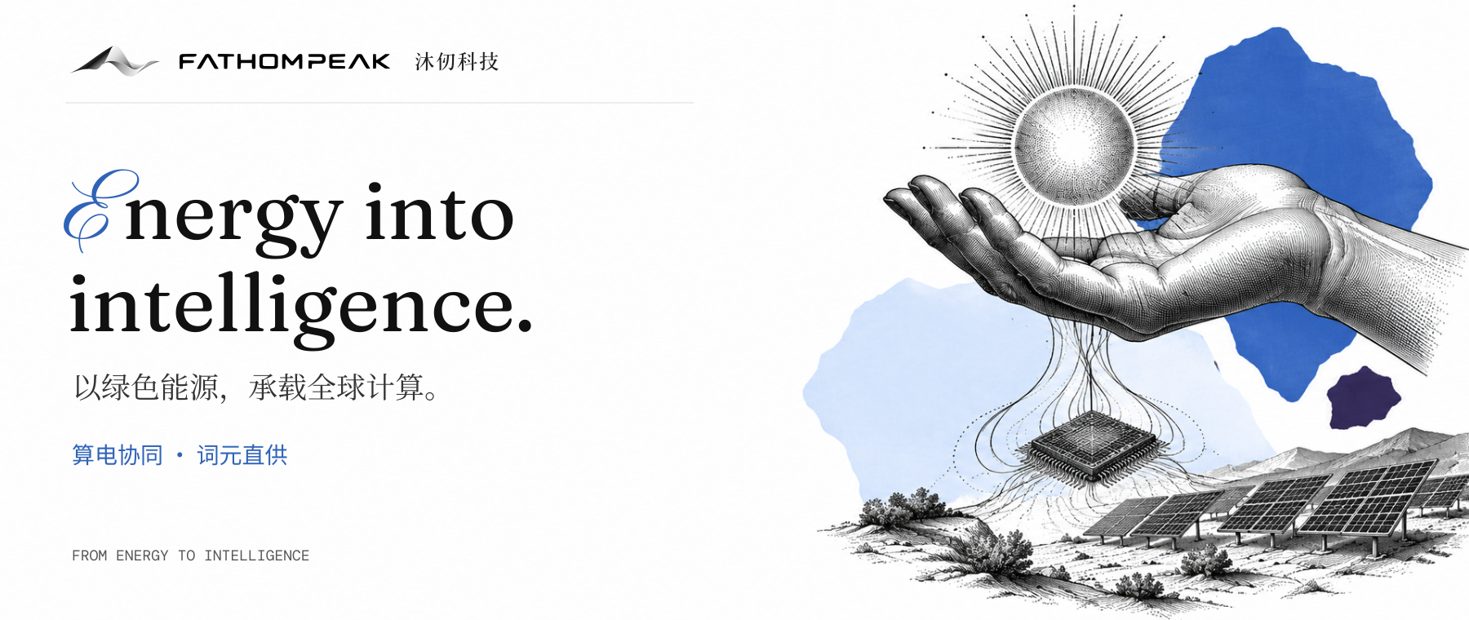
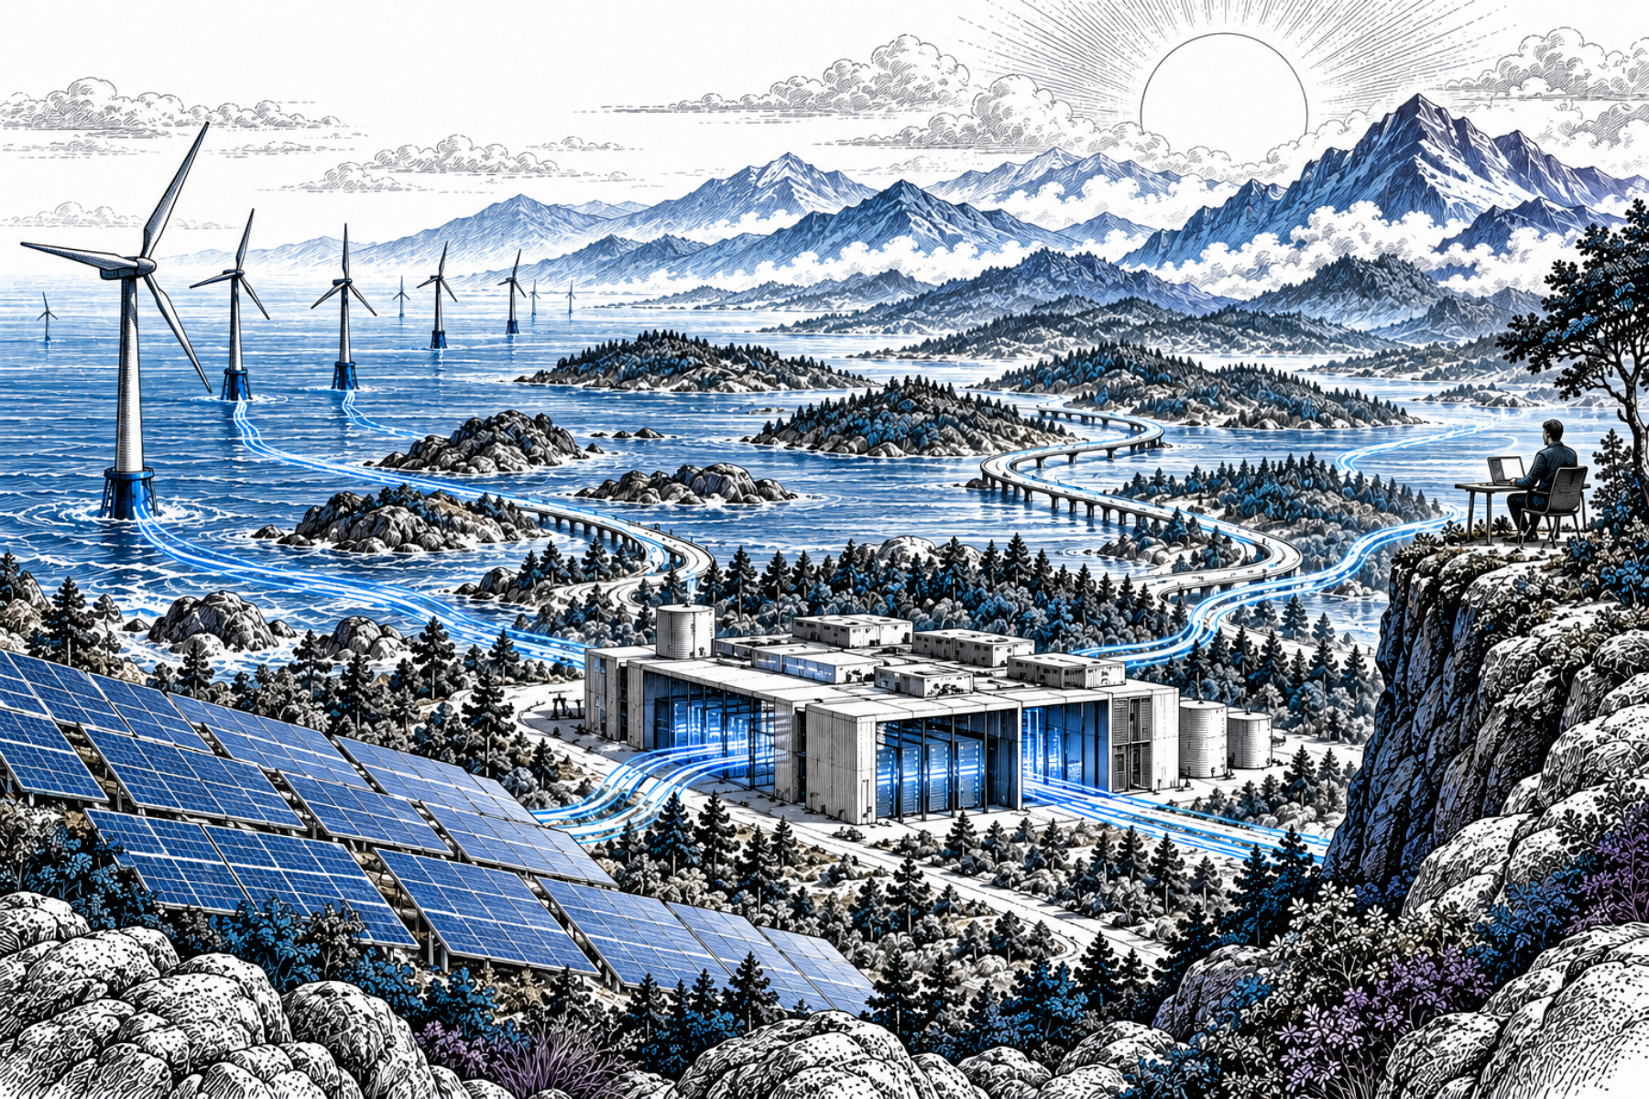
过去几年，AI 最深入人心的突破，莫过于大模型开始把自然语言变成可以执行的工作。它帮助个人写作与学习，让开发者编写代码，让企业处理内容，也逐渐参与科研分析与数字服务的生产流程。
但无论是直接使用模型，还是通过 API 接入自己的应用，用户真正需要的，不只是一次调用，而是以能够接受的成本和速度，持续获得模型服务。支撑这些服务的词元（Token）如何更便宜、更稳定地供给，成为 AI 基础设施需要回答的问题。
这背后，计算设备、供电条件与网络传输需要共同优化。一次推理在哪里执行、何时执行、如何传回结果，都会影响最终的成本与体验。单独增加设备，或单独寻找低价电力，都难以覆盖整个交付流程。
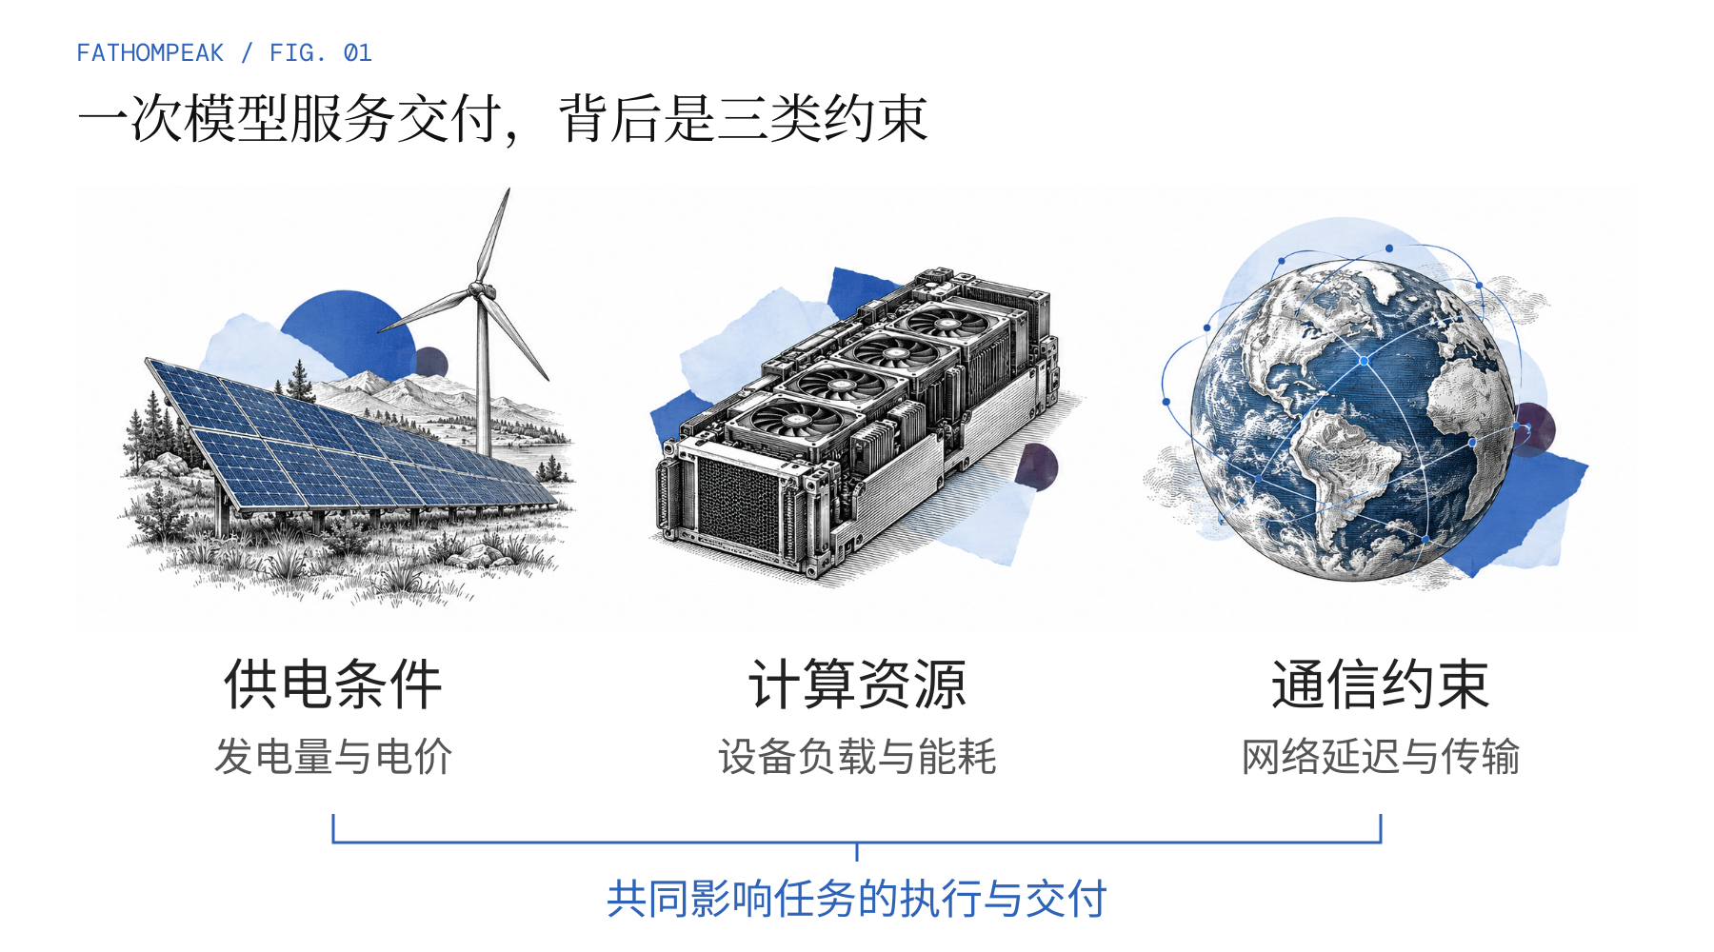
图 1｜电力、设备与网络共同影响模型服务交付。关系示意，不表示性能测量结果。
既然计算需求天然依赖能源，算力调度为什么还要被固定地点的边界限制？

从异构算力调度走向算电协同
我们的思路是“调算找电”：在电站侧部署计算设备，利用富余绿电执行模型推理，再通过网络将结果交付给用户。对于满足网络和时延要求的任务，计算可以更靠近能源，服务则可以抵达更远的地方。
围绕这一思路，我们推进“前店后厂”方案。“后厂”是电站侧的词元工厂，负责运行模型、生产词元；“前店”是面向个人、开发者和企业的模型服务平台，用户既可以直接使用，也可以通过 API 接入自己的应用。
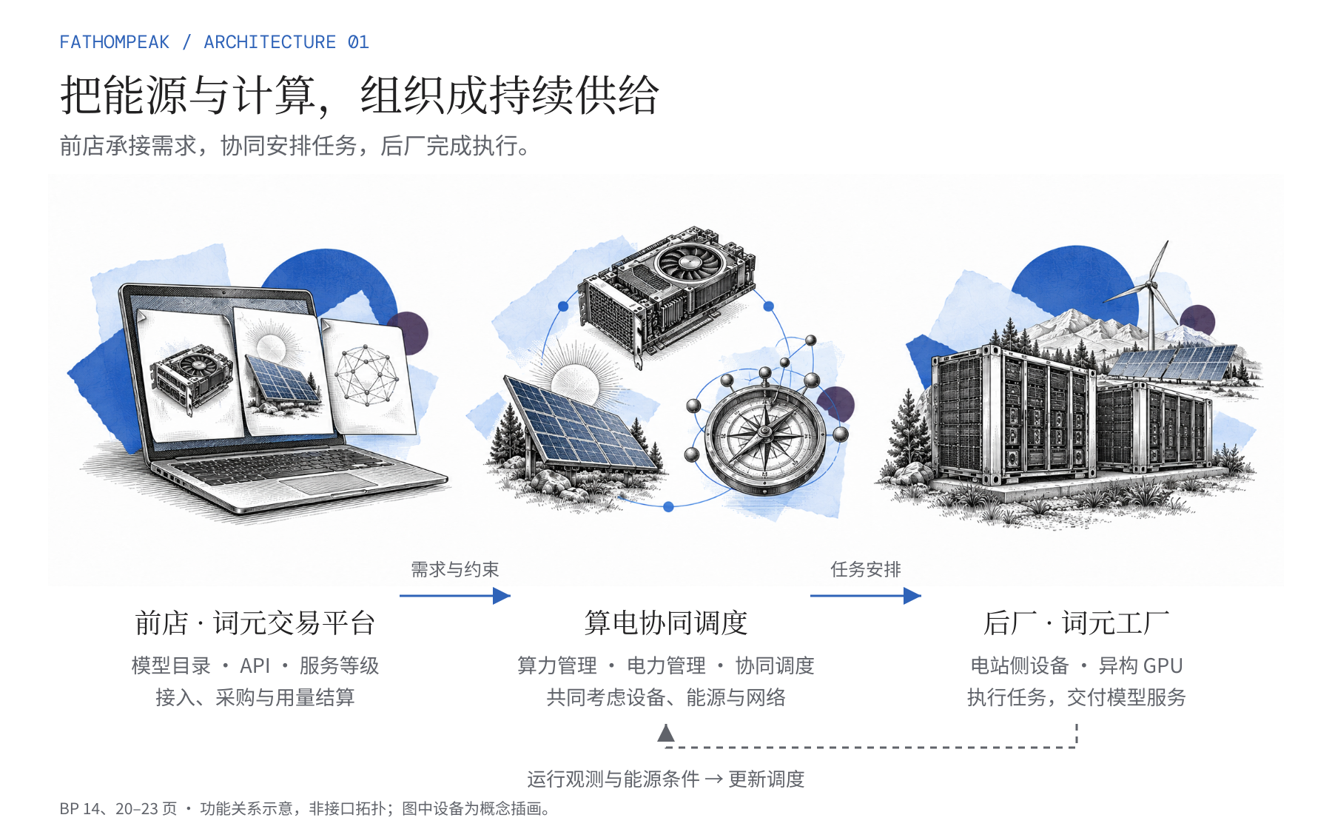
图 2｜依据 BP 第 14、20–23 页重绘：前店后厂、三个智能体与运行反馈。箭头表示功能关系。
连接前店与后厂的关键，是任务调度。我们尝试将设备负载、发电量、电价与网络延迟纳入同一套安排，决定任务在哪里、何时执行，在利用可用能源的同时满足服务需求。
这一方向源于创始人路畅的研究与创业经历。路畅本科就读于武汉大学，随后进入清华大学工学直博阶段，围绕算电协同调度开展研究，并将这一方向延伸至基础设施的产业实践。这样的交叉学科与创业背景，让他既能从能源侧理解电力的运行条件，也能从计算侧重构模型服务的供给问题。
团队在电碳算协同、并行执行与资源分配方面的研究积累，为方案的推进提供了基础，相关成果已发表于计算机体系结构等领域的学术会议。
在我们看来，这套方案要解决的不是“一个平台能接入更多设备”，而是一个更底层的问题：如何根据电力与网络条件安排计算任务。为此，我们尝试将设备负载、发电量、电价与网络延迟纳入同一调度框架，让任务分配能够适应能源变化，并支持不同节点协同完成服务交付。
支撑这一探索的，是团队在电碳算协同、并行执行与资源分配方向的研究积累。相关成果已发表于计算机体系结构等领域的学术会议，为调度方案的设计与实现提供了基础。

统一调度与分布式通信，算电协同的工程基础
理念上的算电协同，必须在工程上落地为统一调度。我们直面的第一个难题是：GPU 性能、电站条件与网络距离各不相同，如何让同一套系统组织这些资源，持续交付模型服务？
在计算侧，Tapestrix 处理模型与设备之间的映射，通过动态优化，在多卡、多机之间安排任务执行，并支持单机异构 GPU 混插部署，让不同类型的设备共同承接计算需求。
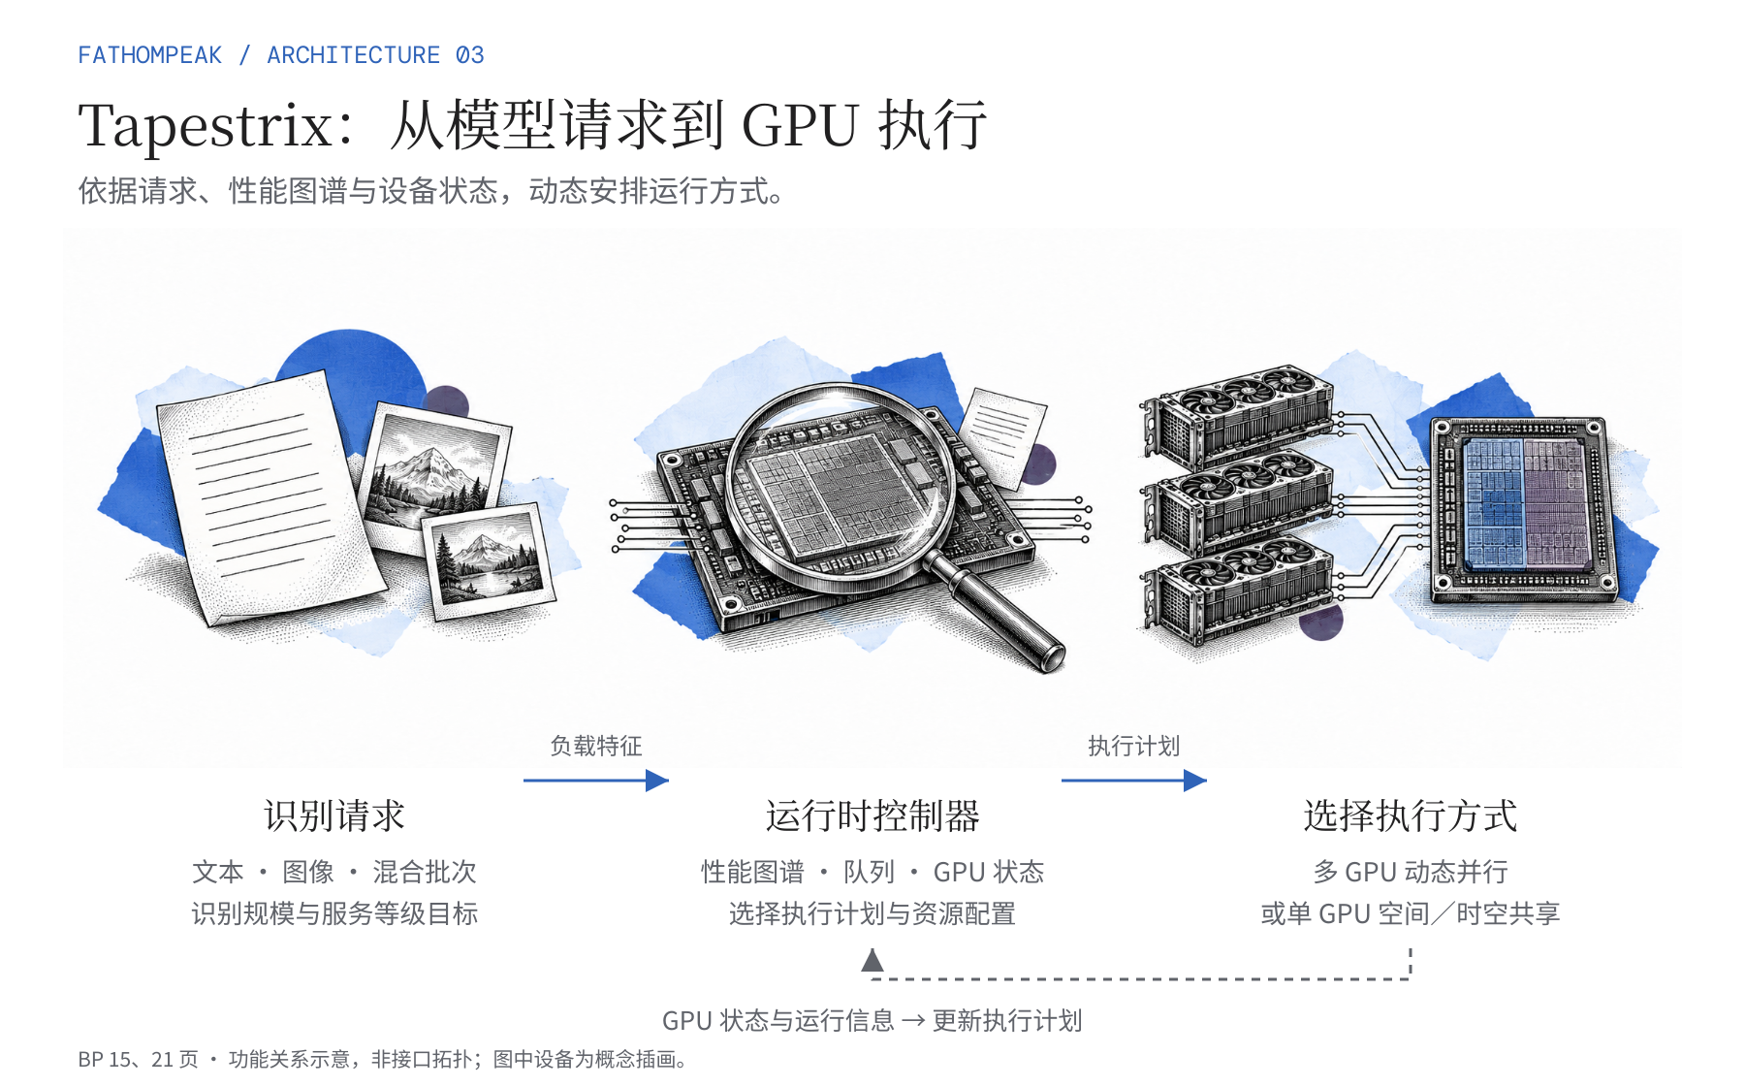
图 3｜依据 BP 第 15 页重绘：Tapestrix 从请求、性能图谱与运行时控制器，到多卡并行和单卡共享。
更关键的协同在能源侧。发电量与电价随时间变化，任务安排也需要相应调整。算力集群管理智能体观测和预测 GPU 能耗，电力资源管理智能体预测发电量与电价，再由协同调度结合设备负载与用户需求，决定任务在哪里、何时执行。
在这个基础上，我们还构建了以分布式通信为基础的网络调度架构。NetWeaver 将网络延迟纳入预测与约束，统筹传输、存储与计算，让调度从“哪些设备可以运行”，进一步走向“如何在任务可承受的延迟内完成交付”。
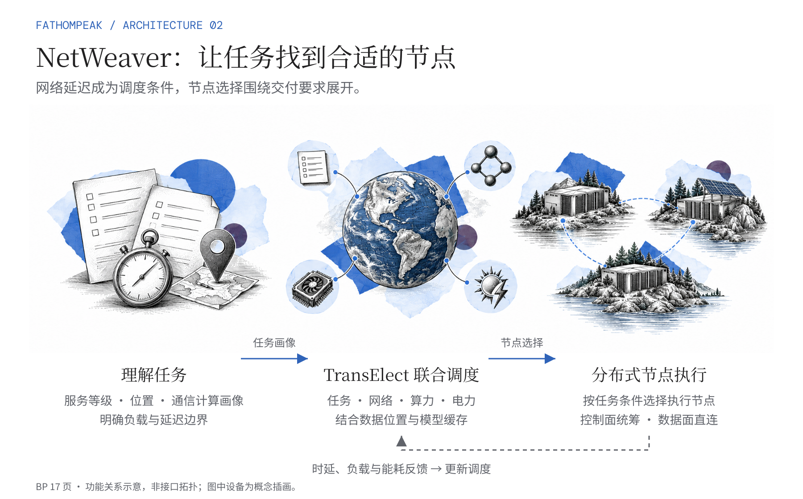
图 4｜依据 BP 第 17 页重绘：NetWeaver 的任务画像、TransElect 联合调度、执行与反馈。
那么，这种统一调度如何形成新的供给方式？我们的方案围绕设备部署、任务调度与平台交易，将电站侧的计算资源转化为用户可以直接使用或通过 API 接入的模型服务。针对不同现场条件，我们提供风冷一体机、塔式液冷一体机和可移动集装箱方案，并配套调度与运行支持。
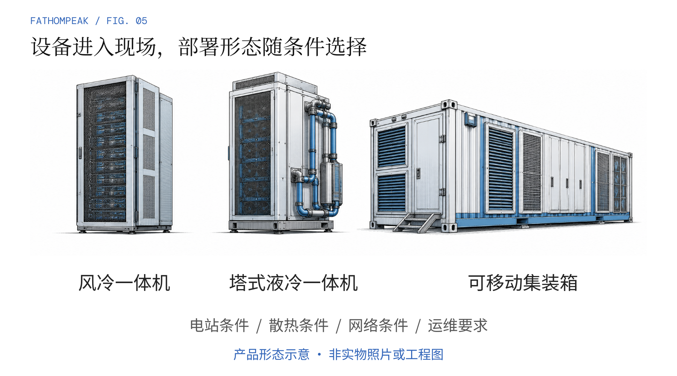
图 5｜正文提及的三类部署形态。插画不代表已定型设备外观、实物照片或已完成的项目。
调度架构之外，最终还要看现场运行。目前，我们正在光伏、海上风电等能源场景推进算电协同试点，并开展面向 AI for Science、社交平台与跨境电商内容审核的词元采购服务。相关项目处于不同推进阶段，设备、能源与网络能否在真实业务负载下有效协同，仍需通过现场运行持续验证。

从词元工厂到全球算网，重构 AI 服务的基础设施
但把计算任务与能源条件放进同一套调度框架，对我们而言还不是终点。真正的挑战在于：如何让一处能够执行模型任务的计算节点，成为一张可部署、可运营、可结算，并能持续交付模型服务的算网。为此，我们将“前店后厂”方案组织为三个相互衔接的环节：电站侧的词元生产、面向用户的平台服务，以及跨区域的算网协同。
在部署侧，词元工厂是商业化入口，服务能源与设备伙伴。资产方投资设备，沐仞承担技术运营，并按约定分享运营现金流。部署方案既要考虑设备性能，也要适应电站的发电波动、通信条件、散热与运维要求。在服务侧，词元交易平台面向个人、开发者和企业，将模型目录、API 接入、服务等级与用量结算组织成统一入口，让用户能够选择、使用并持续采购模型服务。
再往后，则是我们希望构建的全球分布式算网。电站提供能源，设备执行任务，平台连接需求，运行信息再反馈给调度，指导下一轮任务分配。这正是算电协同与单点设备部署的区别：供给需要随能源条件与用户需求调整，才能持续完成服务交付。
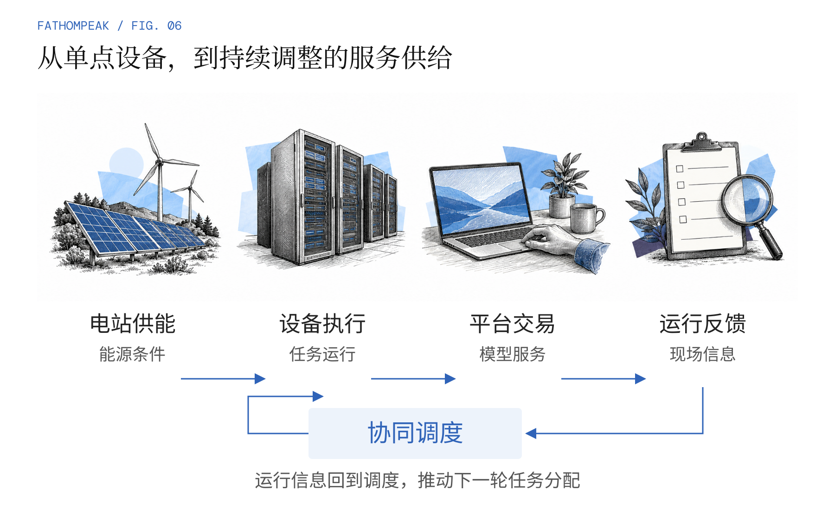
图 6｜能源、执行、交易与反馈构成供给闭环；反馈回到调度，再影响下一轮任务安排。
做到这一步，拼的就不只是模型调用能力，而是团队能否同时理解能源条件、计算调度和产业运营。路畅拥有算电协同调度研究、AI 基础设施企业 COO 任职及分布式光伏投资经历，并入选清华大学与 MIT 的 Energy Ventures 交换项目；清华电机与计算机方向的成员，研究电碳算一体化、并行执行与资源分配；北大计算机与人工智能背景的成员，拥有快手、字节跳动的算法工作经验；海外市场成员则具备清华经济与金融、MIT 经济学硕士、沃顿交换及北美量化基金任职背景。
这种交叉结构，正对应了算电协同的核心要求：从用户需求出发，在能源与网络约束下组织计算，并通过现场部署和持续运营验证方案。
这一探索，也获得了赛事与媒体的关注。我们在央视《赢在 AI+》“智效跃迁”赛道、北京卫视《转在北京》“智算纵横”赛道分别获得第一名，相关探索在《浦江科技评论》见刊。团队相关项目取得“挑战杯”清华大学亚军、国创赛清华大学十强的成绩；创始人路畅入选中国 AI U25 创业者榜单。
大模型让 AI 的能力走向日常应用，而我们想推进的，是下一步：让计算在响应用户需求的同时匹配能源供给，最终走向以绿色能源承载全球计算。

相关资源获取
模型与服务API 接入指南电站合作

更多信息
官方网址
www.fathompeak.cn
微信咨询
扫码关注下方「沐仞科技」公众号
商务合作
fathompeak@163.com


